Location de l’Atelier Veg’eat

La location de la cuisine se présente sous différentes formes :
Vous pouvez louer à l’heure ou à la journée. Cela vous permet d’éviter d’investir dans un matériel professionnel couteux et difficile à stocker.
Vous n’aurez plus qu’à amener vos matières premières, vos robots (si vous souhaitez utiliser votre matériel), vos couteaux et vos bacs gastro.
Equipé d'un grand îlot central, vous aurez accès à 6 feux à Induction.
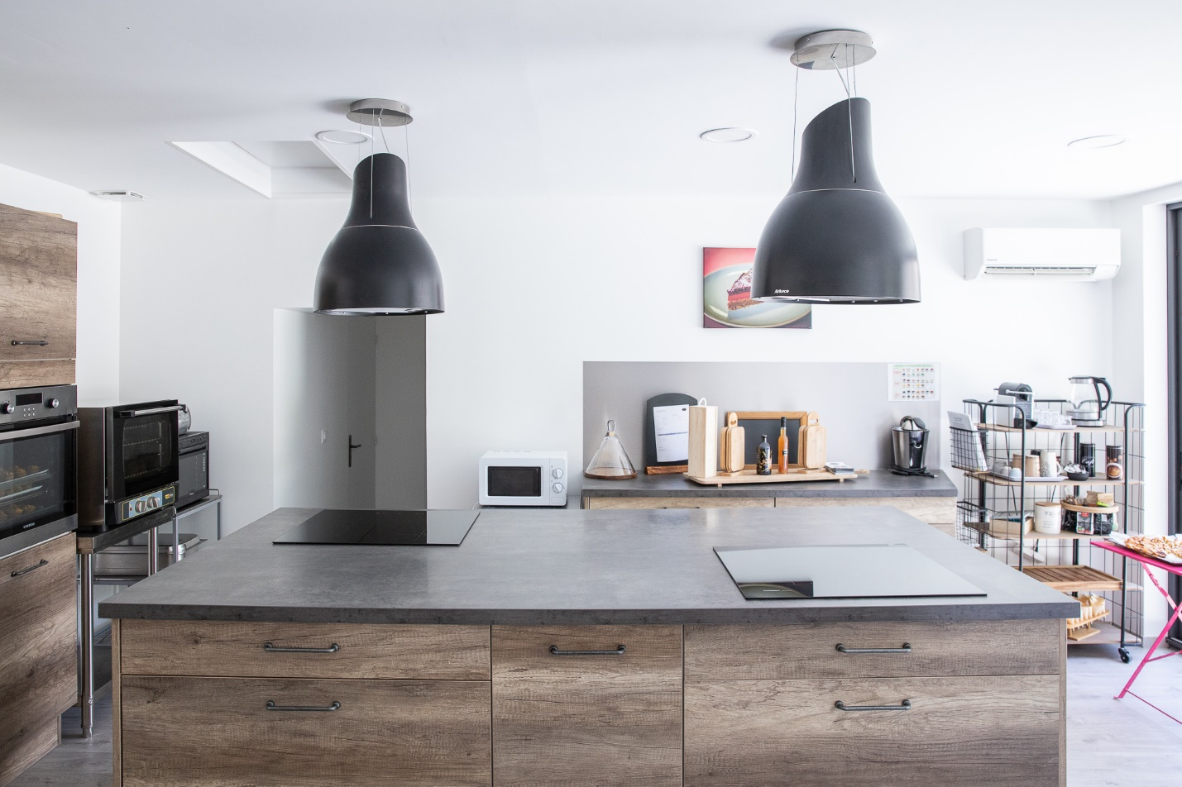

Sur place :
Réfrigérateur professionnel de 600 litres
Robot Pâtissier Kitchenaid 4,8 litres
Robot multifonction Kitchenaid
Centrifugeur
Robot blender Kitchenaid
Presse agrumes
Four à convection 4 niveaux
Déshydrateur Sedona
Lave-vaisselle
Cafetière
Théière
Matériels de cuisine (listing sur demande)
​
Attention particulière : Pas de friture autorisée
Ce qui est compris :
- L’eau
- L’électricité,
- L’assurance du local,
- Les nettoyants professionnelle (agréés contact alimentaire),
- Le wifi,
- 2 à 3 personnes maximum.
Ce qui n'est pas compris :
- Les consommables communs : essuie tout, poche à douille, film alimentaire, papier sulfurisé, papier aluminium, pochette sous-vide…
- Le nettoyage de la Cuisine et des appareils ménagers de cuisine (veuillez laisser la cuisine dans un parfait état de propreté),
- Les consommables personnels : café, thé, sucre,​
- La sortie des poubelles.
​
Documents à fournir :
- Pièce d’identité
- Attestation d’assurance civile personnelle ou professionnelle​
- Chèque de caution 1200€
- Contrat signé
- Caution de ménage de la cuisine et du matériel : 200 € (rendue après l'état des lieux de sortie).
